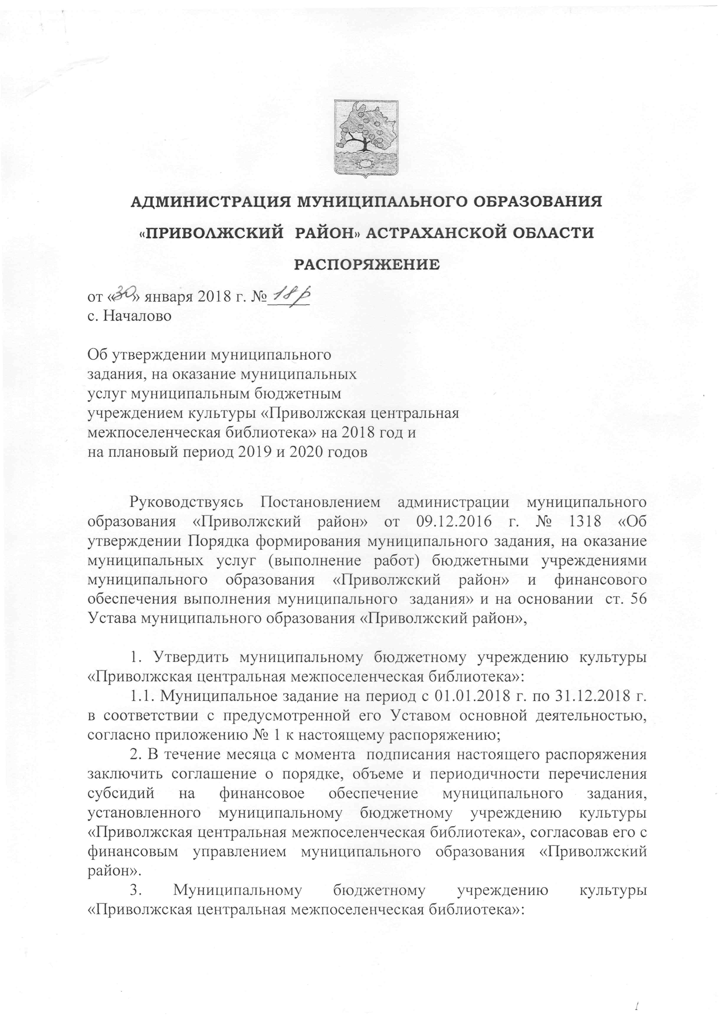

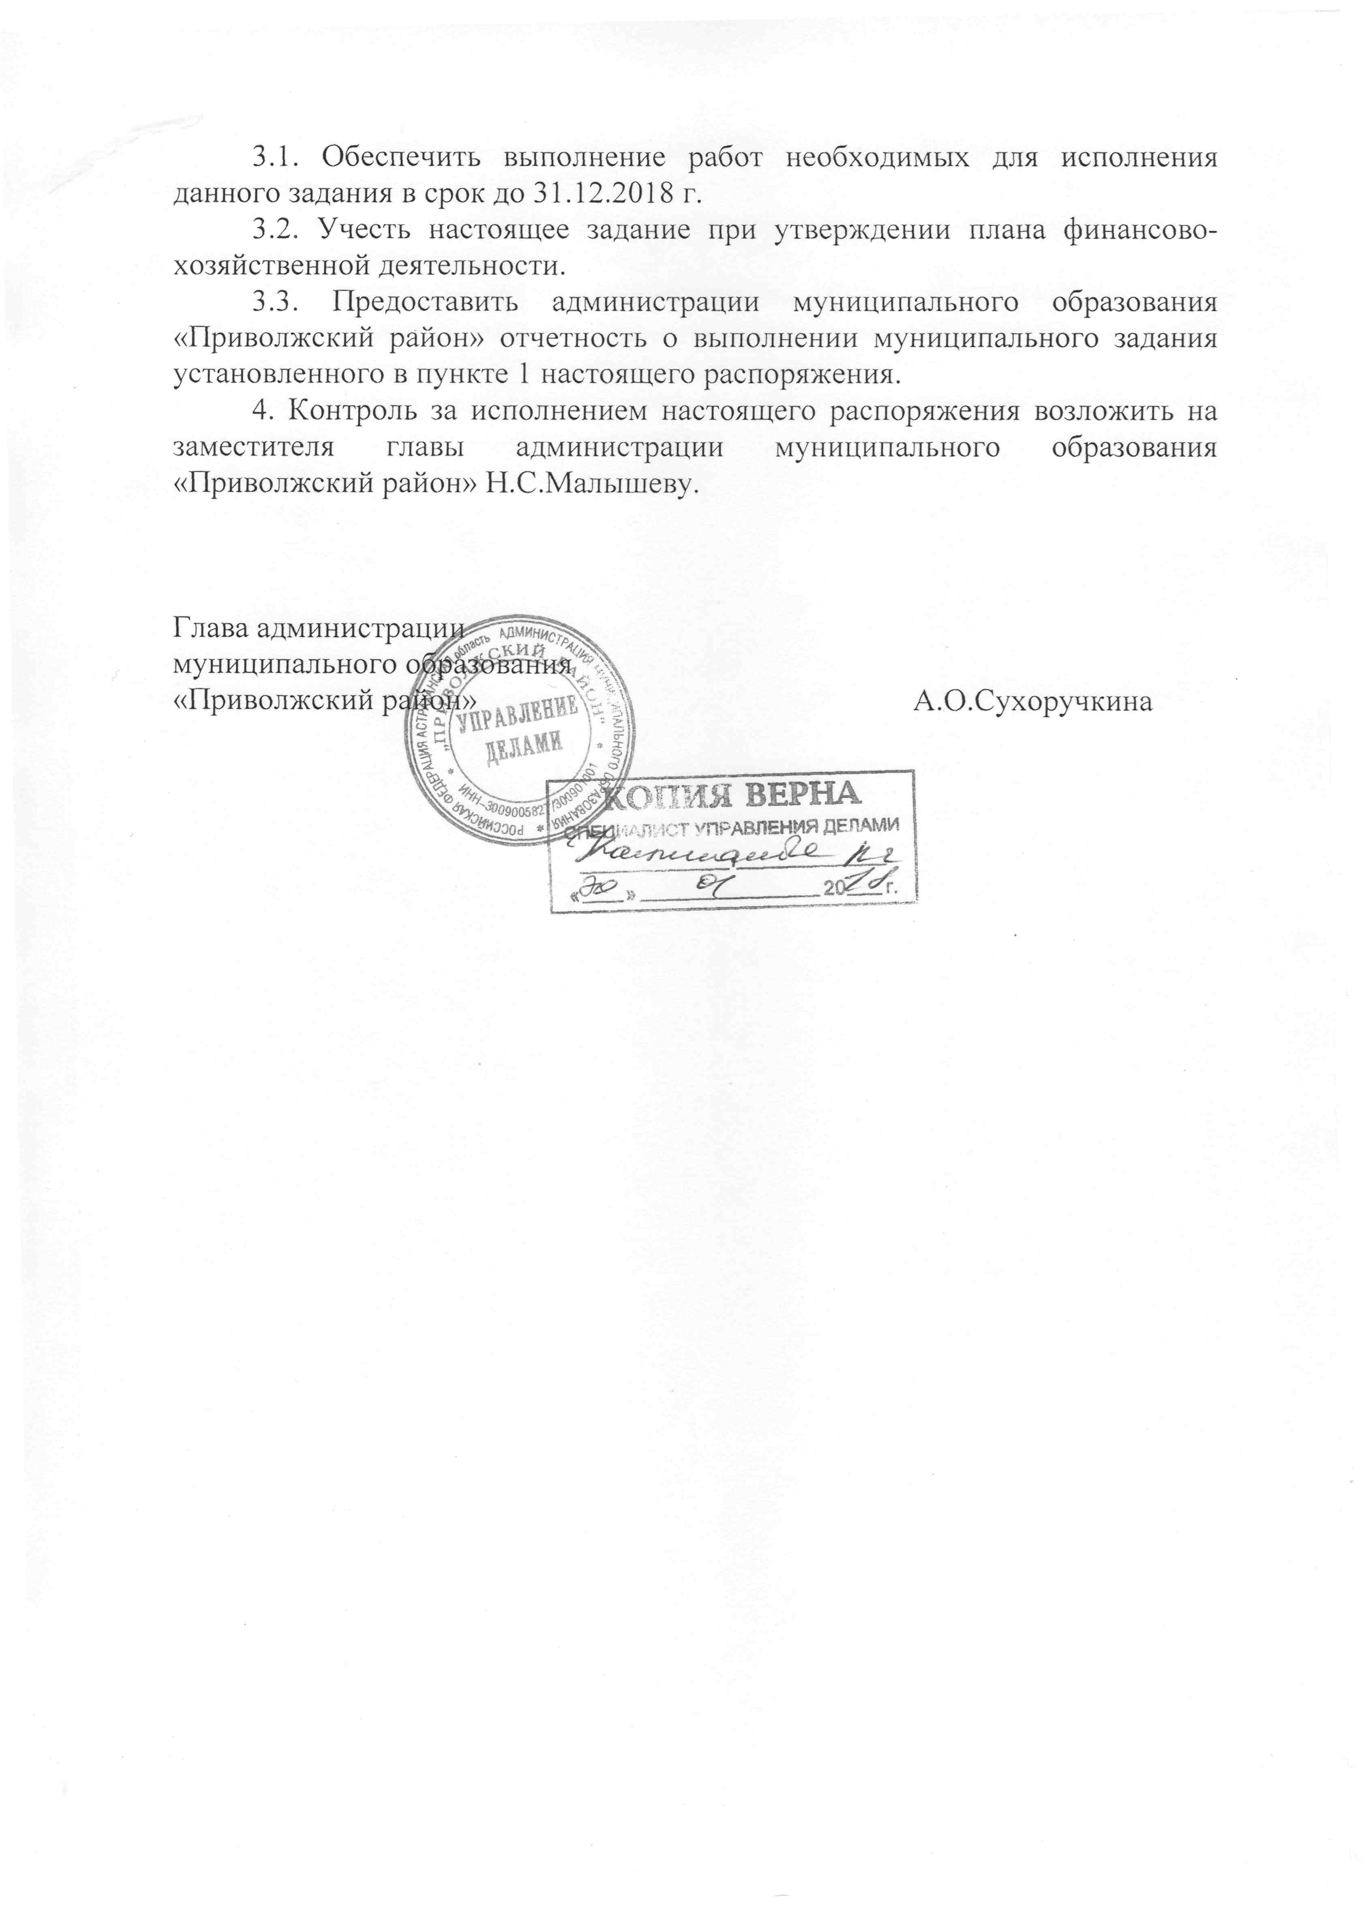

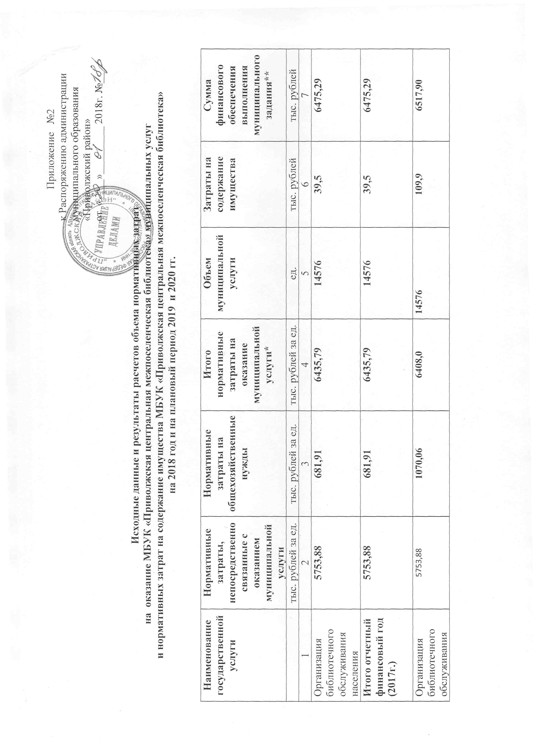

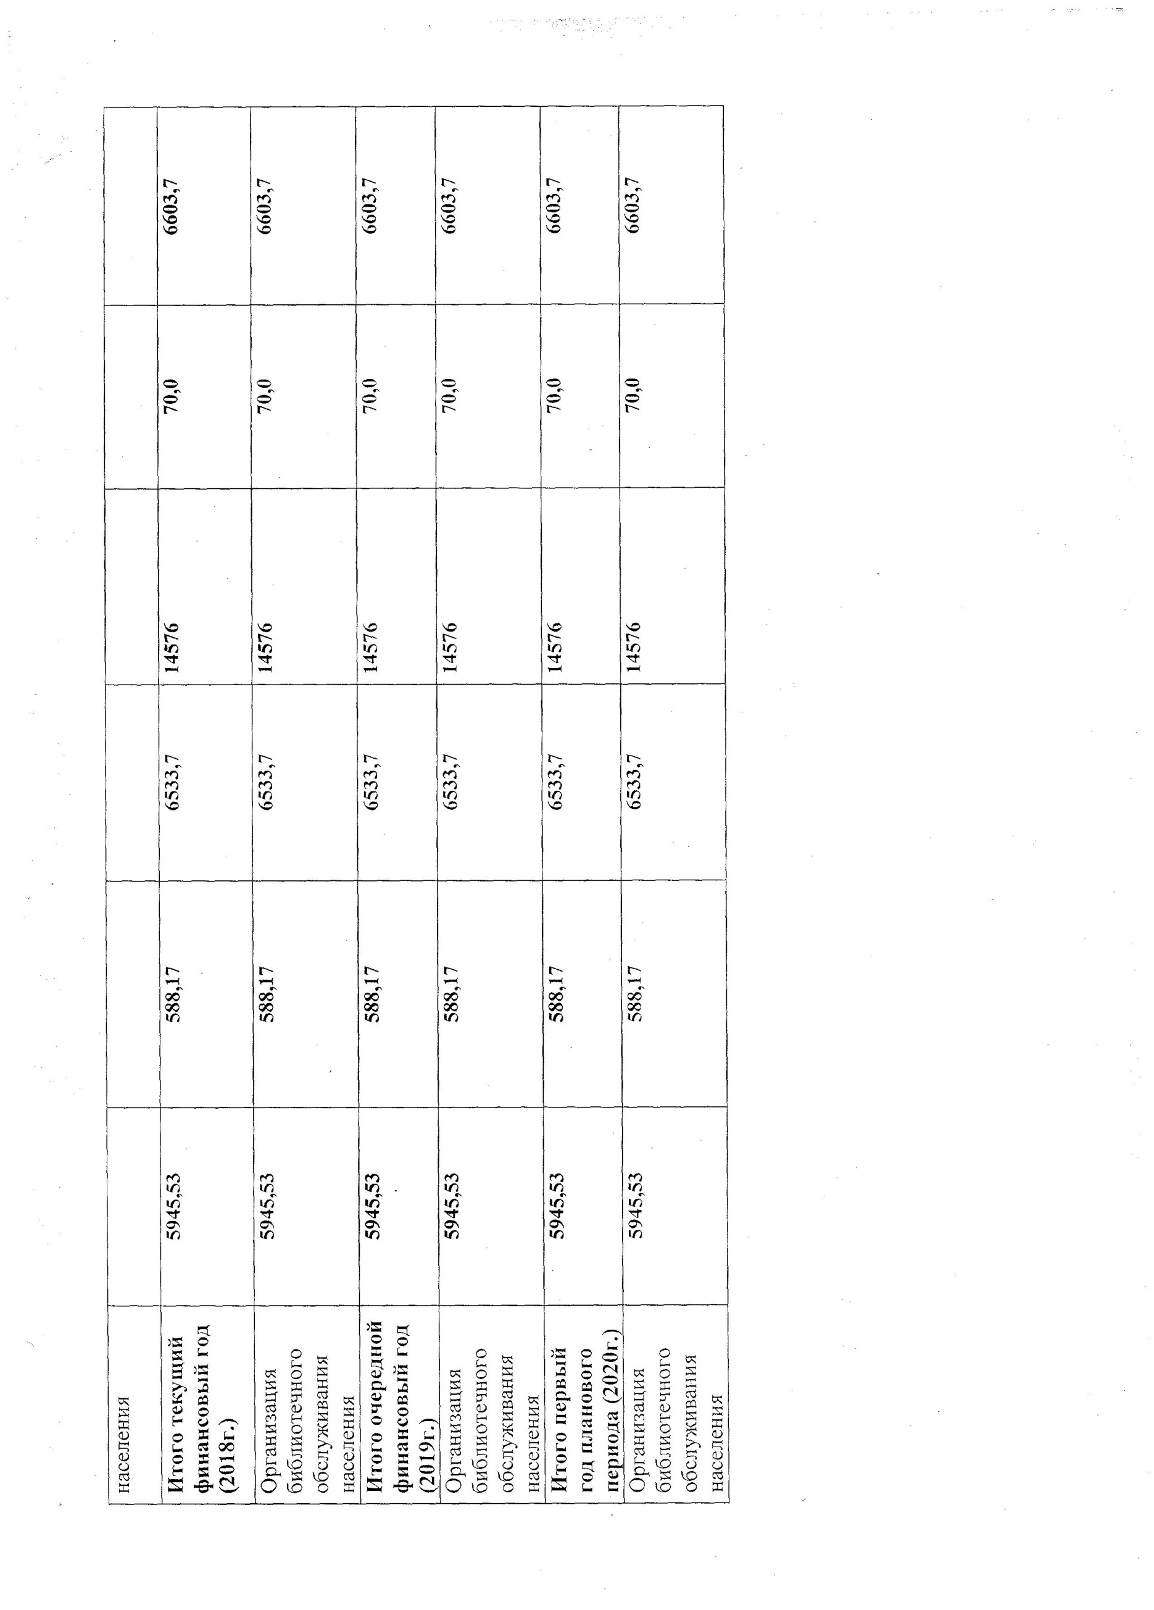

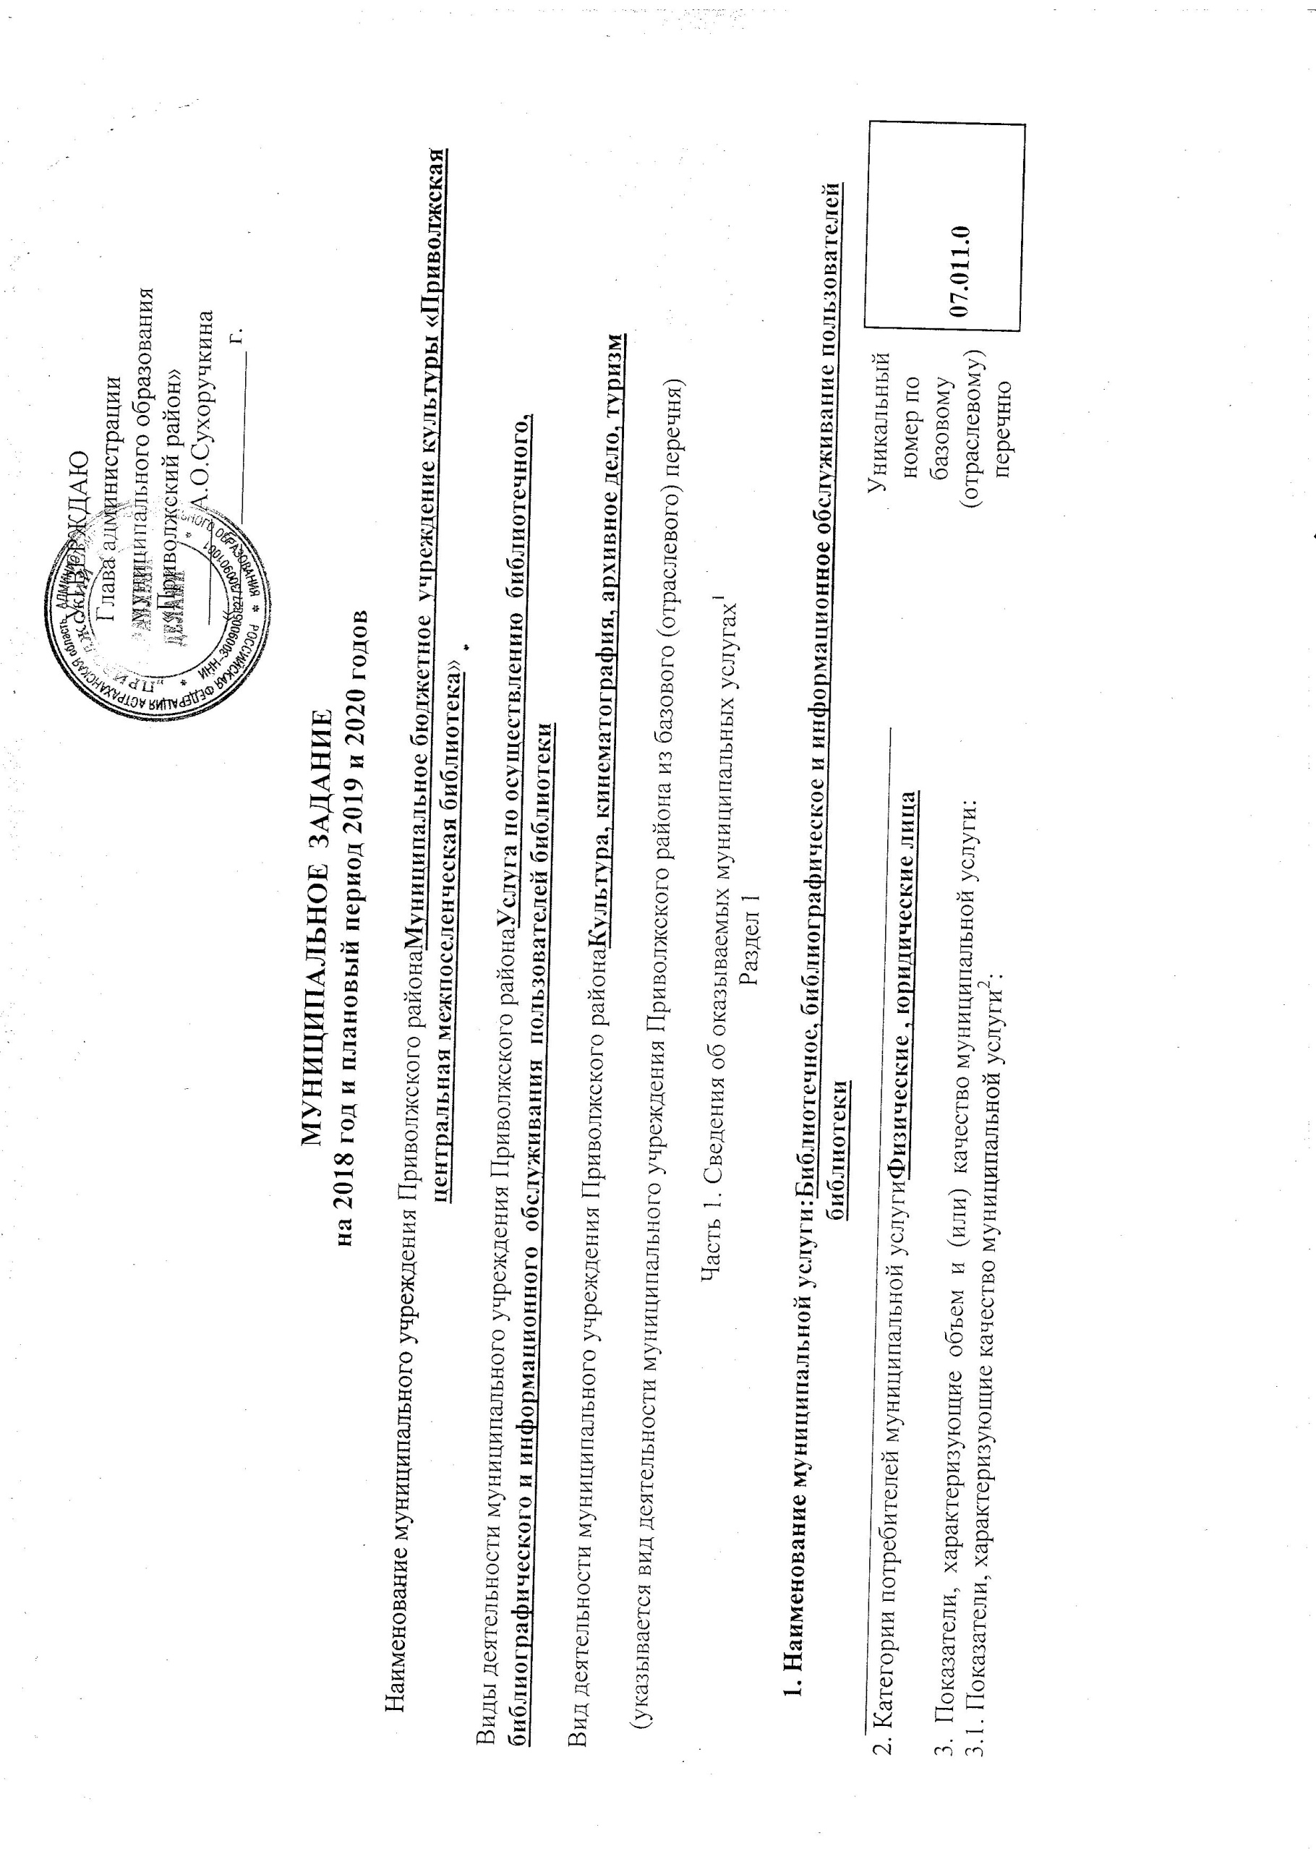

Уникальный номер реестровой записи | Показатель, характеризующий содержание муниципальной услуги |  |  | Показатель, характеризующий условия (формы) оказания муниципальной услуги |  | Показатель качества муниципальной услуги |  |  | Значение показателя качества муниципальной услуги
 |  |  |  |  |  | наименование показателя | единица измерения по ОКЕИ |  | 2017 год (очередной финансовый год) | 2018 год (1-й год планового периода) | 2019 год (2-й год планового периода)
 | Посещаемость  (наименование показателя) | ________  (наименование показателя) | ________  (наименование показателя) | Способы обслуживания (пользователей библиотеки  (наименование показателя) | _______  (наименование показателя) |  | наименование | код
1 | 2 | 3 | 4 | 5 | 6 | 7 | 8 | 9 | 10 | 11 | 12
07011000000000003009103 | Количество посещений |  |  | Удаленно через сеть Интернет |  | Динамика удаленных посещений (посещений Интернет-сайта) по сравнению с предыдущим годом (процент). | процент | 744
07011000000000001001103 | Количество посещений |  |  | В стационарных условиях |  | Динамика посещений библиотеки по сравнению с предыдущим годом (процент) | процент | 744 | 100
07011000000000002000103 | Количество посещений |  |  | Вне стационара |  | Динамика посещений внестационарных форм обслуживания библиотеки по сравнению с предыдущим годом (процент | процент | 744 | 100

Допустимые (возможные) отклонения от установленных показателей качества муниципальной услуги, в пределах которых муниципальное задание считается выполненным (процентов) 10%.
3.2. Показатели, характеризующие объем муниципальной услуги:
Уникальный номер реестровой записи | Показатель, характеризующий содержание муниципальной услуги |  |  | Показатель, характеризующий условия (формы) оказания муниципальной услуги |  | Показатель объема муниципальной услуги |  |  | Значение  показателя объема муниципальной услуги |  |  | Среднегодовой размер платы (цена, тариф)
 |  |  |  |  |  | наименование показателя | единица измерения по ОКЕИ |  | 2018 год (очередной финансовый год) | 2019 год (1-й год планового периода) | 2020 год (2-й год планового периода) | 2018 год (очередной финансовый год) | 2019 год (1-й год планового периода) | 2020 год (2-й год планового периода)
 | _______  (наименование показателя) | ________  (наименование показателя) | ________  (наименование показателя) | _________  (наименование показателя) | _______  (наименование показателя) |  | наименование | код
1 | 2 | 3 | 4 | 5 | 6 | 7 | 8 | 9 | 10 | 11 | 12 | 13 | 14 | 15
07036100000000003008101 | Количество посещений |  |  |  | Удаленно через сеть Интернет | Количество обращений | Единиц | 642 | 200 | 200 | 200 | - | - | -
07036100000000001000101 | Количество посещений |  |  |  | В стационарных условиях, | Количество посещений | Единиц | 642 | 159500 | 159500 | 159500 | - | - | -
07011000000000002000103 | Количество посещений |  |  |  | Вне стационара | Количество посещений | Единиц | 642 | 5000 | 5000 | 5000 | - | - | -

Допустимые (возможные) отклонения от установленных показателей объема муниципальной услуги, в пределах которых муниципальное задание считается выполненным (процентов) %. -5%

4. Нормативные правовые акты, устанавливающие размер платы (цену, тариф) либо порядок ее (его) установления:
Нормативный правовой акт
вид | принявший орган | дата | номер | наименование
1 | 2 | 3 | 4 | 5
Постановление | Администрация муниципального образования «Приволжский район» Астраханской области | 10.07.2015г. | №820 | «Об утверждении перечня платныхуслуги тарифов на платные услуги,оказываемыемуниципальнымбюджетным учреждением культуры«Приволжская центральная  межпоселенческая библиотека»

5. Порядок оказания муниципальной услуги:
5.1. Нормативные правовые акты, регулирующие порядок оказания муниципальной услуги:
- Конституцией Российской Федерации (Российская газета, 1993, № 237, Собрание законодательства Российской Федерации, 2009, № 1, ст. 1, 2);
- Гражданским кодексом Российской Федерации от 24.11.2006,(ч.4), ст. 330, 428 (Российская газета, 2006, № 289);
- Федеральным законом от 27.07.2010 № 210-ФЗ «Об организации предоставления государственных и муниципальных услуг» (Сборник законодательства Российской Федерации, 2010, № 31, ст. 4379);
- Федеральным законом от 07.02.1992 № 2300-1 «О защите прав потребителей» (Российская газета, 2006, № 162);
- «Основы законодательства Российской Федерации о культуре» от 9.10.1992 года № 3612-1 (Российская газета, 1992, N 248 , Собрание законодательства РФ – 2009-№ 52 п. 1 - ст.6411);
- Федеральным законом от 2912.1994 года № 78-ФЗ «О библиотечном деле» ("Собрание законодательства РФ", 02.01.1995, № 1, ст. 2, Российская газета, 1995, N 11-12);
- Федеральным законом от 27.07.2006 года № 149-ФЗ «Об информации, информационных технологиях и о защите информации» Собрание законодательства РФ", 31.07.2006, №31 (1 ч.), ст. 3448," (Российская газета, 2006, N 165);
- Федеральным законом от 27.12.2002 № 184-ФЗ «О техническом регулировании» (Собрание законодательства РФ, 2002, N 52 (ч. 1), ст. 5140; Российская газета, 2002, № 245; Парламентская газета, 2003, № 1-2);
- Постановлением Министерства труда и социального развития от 03.02.1997 № 6 «Об утверждении межотраслевых норм времени на работы, выполняемые в библиотеках»;
- Федеральным законом от 09.10.1992 № 3612-1 «Основы законодательства Российской Федерации о культуре» [ред. от 23.07.2008] (Российская газета, 1992, N 248; Ведомости СНД и ВС РФ, 1992, N 46, ст. 2615);
- Федеральным законом от 06.10.2003 № 131-ФЗ «Об общих принципах организации местного самоуправления в Российской Федерации», п. 19, ст. 15. (Собрание законодательства РФ, 2003, N 40, ст. 3822; Парламентская газета, 2003, N 186);
- Приказом Минкультуры Российской Федерации от 02.12.1998 № 590 «Об утверждении «Инструкции об учете библиотечного фонда»;
- Модельным стандартом деятельности публичной библиотеки (принят на VI Ежегодной сессии Конференции РБА 24.05.2001 г.);
- Основными положениями организации сети муниципальных общедоступных (публичных) библиотек в субъектах Российской Федерации, утвержденные приказом Минкультуры России от 14.11.1997 № 682;
- Межгосударственным стандартом ГОСТ 7.20–2000 «Система стандартов по информации, библиотечному и издательскому делу. Библиотечная статистика» (введен в действие постановлением Госстандарта РФ от 19.04.2001 № 182-ст);
- Уставом муниципального учреждения культуры «Приволжская центральная межпоселенческая библиотека», утвержденного Постановлением Главы администрации МО «Приволжский район» № 1234 от 26. 12. 2005 г.;
- Правилами пользования библиотекой, утвержденными Приказом директора МУК «ПЦМБ» № 17 от 13.01.2010 г.;
Постановление Администрация муниципального образования «Приволжский район» Астраханской области 10.07.2015г. №820«Об утверждении перечня платных услуг и тарифов на платные услуги, оказываемые муниципальным бюджетным учреждением культуры «Приволжская центральная межпоселенческая библиотека».

5.2. Порядок информирования потенциальных потребителей муниципальной услуги:
Способ информирования | Состав размещаемой информации | Частота обновления информации
1 | 2 | 3
Телефонная консультация | Сотрудники библиотеки во время работы учреждения в случае обращения потребителей по телефону предоставляют необходимые разъяснения об оказываемой муниципальной услуге. Время ожидания консультации не превышает 5 минут.
Информирование при личном общении | Сотрудники библиотеки во время работы учреждения в случае личного обращения пользователей предоставляют необходимые разъяснения об оказываемой услуге . Время ожидания консультации не превышает 5 минут.
Реклама в СМИ | информация о проведенных мероприятиях анонсы, тематические репортажи, статьи в газетах и журналах | Ежеквартально
Внутренняя и наружная реклама в библиотеке | режим работы библиотеки, перечень услуг библиотеки, информация о клубах и кружках, афиши | Ежегодно Ежемесячно
Печатная рекламная продукция (листовки, буклеты, закладки, визитки и др.) | перечень услуг библиотеки, контакты, специальные предложения, приглашения на мероприятия, анонсы, информация о фондах библиотеки | Согласно плану
Реклама на сайте библиотеки, на странице библиотеки в социальных сетях, информационных | Библиотека поддерживает в актуальном состоянии Интернет- сайт, на котором размещены: - название библиотек; - фамилия, имя, отчество директора; - информация об адресе и маршрутах проезда к библиотекам; - информация о номерах телефонов библиотек; - информация о режиме работы библиотек; - полный перечень оказываемых библиотеками услуг; - на сайте в разделе «Виртуальная приемная» потребители имеют возможность оставить свои отзывы, замечания и предложения о работе библиотеки, время ожидания ответов – не более 3 суток.е | Не менее 1 раза в неделю  По мере изменения данных

Часть 2. Сведения о выполняемых работах³

Раздел 1

1. Наименование работы :Библиографическая обработка документов и создание каталогов
Уникальный номер по базовому (отраслевому) перечню | 07.014.1
__________________________________________________________
2. Категории потребителей работы: В интересах общества
3. Показатели, характеризующие объем и (или) качество работы: Количество документов

Уникальный номер реестровой записи | Показатель, характеризующий содержание работы (по справочникам) |  |  | Показатель, характеризующий условия (формы) выполнения работы (по справочникам) |  | Показатель качества работы |  |  | Значение показателя качества работы
 |  |  |  |  |  | наименование показателя | единица измерения по ОКЕИ |  | 2018год (очередной финансовый год) | 2019 год (1-й год планового периода) | 2020 год (2-й год планового периода)
 | ________  (наименование показателя) | ________  (наименование показателя) | ________  (наименование показателя) | _________  (наименование показателя) | _______  (наименование показателя) |  | наименование | код
1 | 2 | 3 | 4 | 5 | 6 | 7 | 8 | 9 | 10 | 11 | 12
07014100000000000007102 | Количество документов |  |  | В стационарных  условиях |  | Доля новых библиографических записей в общем числе библиографических записей в системе каталогов | процент | 744 | 100% | 100% | 100%
3.1. Пока6затели, характеризующие качество работы
Допустимые (возможные) отклонения от установленных показателей качества работы, в пределах которых муниципальное задание считается выполненным (процентов) 10 %
3.2. Показатели, характеризующие объем работы:
.2. Показатели, характеризующие объем работы:
Уникальный номер реестровой записи | Показатель, характеризующий содержание работы (по справочникам) |  |  | Показатель, характеризующий условия (формы) выполнения работы (по справочникам) |  | Показатель объема работы |  |  |  | Значение показателя объема работы
 |  |  |  |  |  | наименование показателя | единица измерения по ОКЕИ |  | описание работы | 2018 год (очередной финансовый год) | 2019год (1-й год планового периода) | 2020 год  (2-й год планового периода)
 | _______  (наименование показателя) | ________  (наименование показателя) | ________  (наименование показателя) | _________  (наименование показателя) | _______  (наименование показателя) |  | наименование | код
1 | 2 | 3 | 4 | 5 | 6 | 7 | 8 | 9 | 10 | 11 | 12 | 13
07014100000000000007102 | Количест-  во доку-  ментов |  |  |  |  | Количест-  во доку-  ментов | единиц | 642 | Каталогизация,  систематизация,  предметизация,  индексирование,  создание библио-  графических за писей, формирование электронных каталогов и баз данных  (в том числе  краеведческих).  Формирование  традиционных  каталогов. Редактирование электронных и традиционных каталогов. | 600 | 600 | 600

Допустимые (возможные) отклонения от установленных показателей объема работы, в пределах которых муниципальное задание считается выполненным (процентов) 5%.

Часть 2. Сведения о выполняемых работах³

Раздел 2

1. Наименование работы :Формирование учет, изучение, обеспечение физического сохранения и безопасности фондов библиотеки.включая оцифровку
Уникальный номер по базовому (отраслевому) перечню | 07.013.1
____________________________________________________________________________
2. Категории потребителей работы: В интересах общества
3. Показатели, характеризующие объем и (или) качество работы:Количество документов
3.1. Показатели, характеризующие качество работы⁴:

Уникальный номер реестровой записи | Показатель, характеризующий содержание муниципальной услуги |  |  | Показатель, характеризующий условия (формы) оказания муниципальной услуги |  | Показатель качества муниципальной услуги |  |  | Значение показателя качества муниципальной услуги
 |  |  |  |  |  | наименование показателя | единица измерения по ОКЕИ |  | 2017 год (очередной финансовый год) | 2018 год (1-й год планового периода) | 2020 год (2-й год планового периода)
 | ________  (наименование показателя) | ________  (наименование показателя) | ________  (наименование показателя) | _________  (наименование показателя) | _______  (наименование показателя) |  | наименование | код
1 | 2 | 3 | 4 | 5 | 6 | 7 | 8 | 9 | 10 | 11 | 12
070131000000000000081040 | Количество документов (единица) |  |  | В стационарных условиях | - | процент | процент | 744 | 100 | 100 | 100
Допустимые (возможные) отклонения от установленных показателей качества работы, в пределах которых муниципальное задание считается выполненным (процентов) 10%.
3.2. Показатели, характеризующие объем работы:
Уникальный номер реестровой записи | Показатель, характеризующий содержание работы (по справочникам) |  |  | Показатель, характеризующий условия (формы) выполнения работы (по справочникам) |  | Показатель объема работы |  |  |  | Значение показателя объема работы
 |  |  |  |  |  | наименование показателя | единица измерения по ОКЕИ |  | описание работы | 2018 год (очередной финансовый год) | 2019 год (1-й год планового периода) | 2020 год  (2-й год планового периода)
 | _______  (наименование показателя) | ________  (наименование показателя) | ________  (наименование показателя) | _________  (наименование показателя) | _______  (наименование показателя) |  | наименование | код
1 | 2 | 3 | 4 | 5 | 6 | 7 | 8 | 9 | 10 | 11 | 12 | 13
07013100000000000008104 | Количество документов (единица) |  | - | В стационарных условиях |  | Количество документов | единица | 642 | Формирование, учет, изучение, обеспечение физического сохранения и безопасности фондов библиотеки | 204898 | 204898 | 204898

Допустимые (возможные) отклонения от установленных показателей объема работы, в пределах которых муниципальное задание считается выполненным (процентов) 5%.

Часть 3. Прочие сведения о муниципальномзадании⁵

1. Основания для досрочного прекращения выполнения муниципального задания:______________________________
__________________________________________________________________________________________________
2. Иная информация, необходимая для выполнения (контроля за выполнением) муниципального заданияРеорганизация или ликвидация учреждения, изменение типа существующего учреждения, по иным основаниям, предусмотренным действующим законодательством
3. Порядок контроля за выполнением муниципального задания:
Форма контроля | Периодичность | Исполнительный орган власти, осуществляющий контроль за оказанием муниципальной услуги
1 | 2 | 3
Отчет | Емемесячно с нарастающим итогом | Руководитель учреждения
Форма № 6-НК | ежегодно | Администрация муниципального образования «Приволжский район»

4. Требования к отчетности о выполнении муниципального задания:Учреждением предоставляется иная отчетность и (или) информация по требованию Учредителя.
4.1. Периодичность представления отчетов о выполнении муниципального задания:Квартальный отчет об исполнении муниципального задания по форме (п.8.1) Годовой отчет об исполнении муниципального задания по форме (п.8.1)
4.2. Сроки представления отчетов о выполнении муниципального заданияЕжеквартально до 10 числа месяца, следующего за отчетным кварталомЕжегодно в срок до 30 января года, следующего за отчетным годом
4.3. Иные требования к отчетности о выполнении муниципального задания:В случае не предоставления Учреждением запрашиваемой отчетности Учредитель имеет право приостанавливать доведение объема финансирования Учреждению
5. Иные показатели, связанные с выполнением муниципального задания (в том числе финансовые санкции (штрафы, изъятия) за нарушение условий выполнения муниципального задания)⁶:______________________________________

Приложение 2

ОТЧЕТ О ВЫПОЛНЕНИИ
МУНИЦИПАЛЬНОГО ЗАДАНИЯ
на2018 год и на плановый период 2019 и 2020 годов

Наименование муниципального учреждения Приволжского районаМуниципальное бюджетное учреждение культуры «Приволжская центральная межпоселенческая библиотека»

Виды деятельности муниципального учреждения Приволжского района Услуга по осуществлению библиотечного, библиографического и информационного обслуживания пользователей библиотеки

Вид деятельности муниципального учреждения Приволжского района Культура, кинематография, архивное дело, туризм

(указывается вид деятельности муниципального учреждения Приволжского района из базового (отраслевого) перечня)

Периодичность Квартальный отчет об исполнении муниципального задания по форме (п.8.1) Годовой отчет об исполнении муниципального задания по форме (п.8.1)

Часть 1. Сведения об оказываемых муниципальных услугах¹

Раздел 1

1. Наименование муниципальной услуги: Библиотечное, библиографическое и информационное обслуживание пользователей библиотеки

Уникальный номер по базовому (отраслевому) перечню | 07.011.0
___________________________________________________________________________
2. Категории потребителей муниципальной услуги: Физические , юридические лица
3. Сведения о фактическом достижении показателей, характеризующих объем и (или) качество муниципальной услуги:
3.1. Сведения о фактическом достижении показателей, характеризующих качество муниципальной услуги:
Уникальный номер реестровой записи | Показатель, характеризующий содержание муниципальной услуги |  |  | Показатель, характеризующий условия (формы) оказания муниципальной услуги |  | Показатель качества муниципальной услуги
 |  |  |  |  |  | наименование показателя | единица измерения по ОКЕИ |  | утверждено в муниципальном задании на год | исполнено на отчетную дату | допустимое (возможное) отклонение | отклонение, превышающее допустимое (возможное) значение | причина отклонения
 | ________  (наименование показателя) | ________  (наименование показателя) | ________  (наименование показателя) | ________  (наименование показателя) | ________  (наименование показателя) |  | наименование | код
1 | 2 | 3 | 4 | 5 | 6 | 7 | 8 | 9 | 10 | 11 | 12 | 13 | 14
3.2. Сведения о фактическом достижении показателей, характеризующих объем муниципальной услуги:

Уникальный номер реестровой записи | Показатель, характеризующий содержание муниципальной услуги |  |  | Показатель, характеризующий условия (формы)  оказания муниципальной услуги |  | Показатель объема государственной услуги |  |  |  |  |  |  |  |  | Средний размер платы (цена, тариф)
 |  |  |  |  |  | наименование показателя | единица измерения по ОКЕИ |  |  | утверждено в  муниципальном задании на год | исполнено на отчетную дату | допустимое (возможное) отклонение | отклонение, превышающее допустимое (возможное) значение | причина отклонения
 | ________  (наименование показателя) | ________  (наименование показателя) | ________  (наименование показателя) | ________  (наименование показателя) | ________  (наименование показателя) |  | наименование | код
1 | 2 | 3 | 4 | 5 | 6 | 7 | 8 |  | 9 | 10 | 11 | 12 | 13 | 14 | 15
 |  |  |  |  |  | Количество посещений | Ед. |  | 642

Часть 2. Сведения о выполняемых работах²

Раздел1
1. Наименование работы: _______________________________________________________
Уникальный номер по базовому (отраслевому) перечню
_________________________________________________________________________________
2. Категории потребителей работы:_______________________________________________
_________________________________________________________________________________
____________________________________________________________________________
3. Сведения о фактическом достижении показателей, характеризующих объем и (или) качество работы:
3.1. Сведения о фактическом достижении показателей, характеризующих качество работы:
Уникальный  номер реестровой записи | Показатель, характеризующий содержание работы |  |  | Показатель, характеризующий условия (формы) выполнения работы |  | Показатель качества работы
 |  |  |  |  |  | наименование показателя | единица измерения по ОКЕИ |  | утверждено в муниципальном задании на год | исполнено на  отчетную дату | допустимое (возможное) отклонение | отклонение, превышающее допустимое (возможное) значение | причина отклонения
 | ________  (наименование показателя) | ________  (наименование показателя) | ________  (наименование показателя) | ________  (наименование показателя) | ________  (наименование показателя) |  | наименование | код
1 | 2 | 3 | 4 | 5 | 6 | 7 | 8 | 9 | 10 | 11 | 12 | 13 | 14

3.2. Сведения о фактическом достижении показателей, характеризующих объем работы:
Уникальный  номер реестровой записи | Показатель, характеризующий содержание работы |  |  | Показатель, характеризующий условия (формы) выполнения работы |  | Показатель объема работы
 |  |  |  |  |  | наименование показателя | единица измерения по ОКЕИ |  | утверждено в муниципальном задании на год | исполнено на  отчетную дату | допустимое (возможное) отклонение | отклонение, превышающее допустимое (возможное) значение | причина отклонения
 | ________  (наименование показателя) | ________  (наименование показателя) | ________  (наименование показателя) | ________  (наименование показателя) | ________  (наименование показателя) |  | наименование | код
1 | 2 | 3 | 4 | 5 | 6 | 7 | 8 | 9 | 10 | 11 | 12 | 13 | 14

Руководитель (уполномоченное лицо) __________________ ___________ ______________
(должность) (подпись) (расшифровка
подписи)
«__» __________ 20__ г.
_

